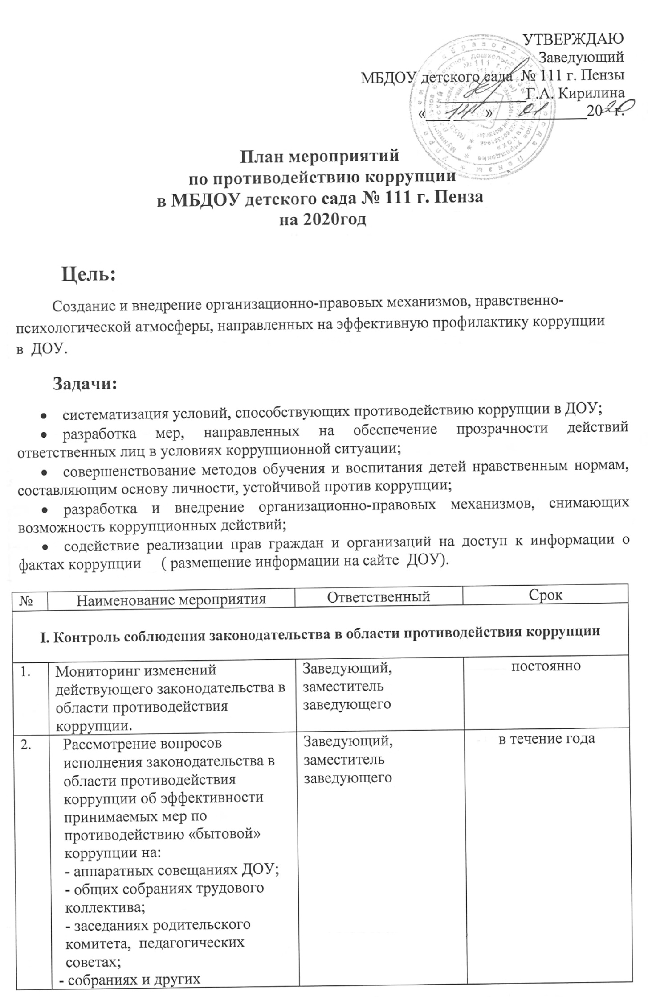
II. Меры по развитию правовой основы противодействия коррупции

3. | Проведение антикоррупционной экспертизы локальных актов ДОУ, обеспечивающей противодействие коррупции и осуществление контроля за исполнением локальных актов. | Заведующий |  |  | по мере необходимости
4. | Подготовка и внесение изменений и дополнений в действующие локальные акты по результатам антикоррупционной экспертизы, с целью устранения коррупционных факторов. | Заведующий  экспертная комиссия. |  |  | в течение одного месяца со дня выявления.
5. | Рассмотрение вопросов исполнения законодательства в области противодействия коррупции на оперативных совещаниях и на общих собраниях учреждения. | Заведующий , председатель профкома |  |  | по мере необходимости, поступления другой информации.
III. Меры по совершенствованию функционирования ДОУ в целях предупреждения коррупции
6. | Содействие и участие в проведение антикоррупционного мониторинга, антикоррупционной пропаганды и иных мероприятий по противодействию коррупции, проводимых в ДОУ. | заведующий |  |  | I раз в квартал.
7. | Размещение памяток, консультаций по вопросам противодействия коррупции | Заместитель заведующего  педагоги.
8. | Обеспечение наличия в ДОУ журнала учета сообщений о совершении коррупционных правонарушений работниками учреждения. | Заместитель заведующего
9. | Обеспечение взаимодействия с правоохранительными органами по вопросам борьбы с коррупцией. | Заместитель заведующего |  |  | по мере возникновения.
10. | Организация и проведение инвентаризации имущества ДОУ по анализу эффективности его использования | Нач. хоз.части, бухгалтер |  |  | ежегодно в конце года
11. | Обеспечение соблюдения прав всех участников образовательного процесса в ДОУ в части: - сохранения и укрепления здоровья детей, комплексной безопасности воспитанников;  - обеспечения повышения качества образования;  - совершенствования механизмов управления. | Заместитель заведующего  Педагоги , родители (законные представители), воспитанники. |  |  | постоянно.
12. | Осуществление контроля за полнотой и качеством расходования денежных средств в дошкольном учреждении по плану ВХД | Заведующий |  |  | постоянно.
13. | Организация и проведение инвентаризации имущества ДОУ по анализу эффективности его использования. | Заместитель заведующего  бухгалтер |  |  | ежегодно
3.1. Снижение административных барьеров и повышение доступности образовательных услуг
14. | Информирование родительской общественности о перечне предоставляемых услуг в ДОУ через сайт ДОУ |  | Заведующий |  | ежегодно
15. | Обновление на сайте ДОУ полного комплекса информационных материалов по предоставлению образовательных услуг. |  | Заведующий |  | постоянно.
16. | Проведение мониторинга качества предоставления образовательных услуг в ДОУ |  | Заместитель заведующего |  | ежегодно, сентябрь, май
VI. Обеспечение доступа родительской общественности к информации о деятельности ДОУ, взаимодействие ДОУ и родителей (законных представителей) воспитанников.
17. | Осуществление экспертизы жалоб и обращений родителей о наличии сведений о фактах коррупции и проверки наличия фактов, указанных в обращениях. |  |  | Заведующий  Заместитель заведующего  председатель профкома | по мере поступления.
18. | Контроль за недопущением фактов неправомерного взимания денежных средств с родителей (законных представителей). |  |  | Комиссия по предупреждению коррупционных правонарушений,  Заведующий | постоянно
19. | Проведение социологического опроса среди родителей ДОУ с целью определения степени их удовлетворенности работой ДОУ, качеством предоставляемых образовательных услуг |  |  | Заведующий  Заместитель заведующего | 2 квартал
20. | Информирование родителей (законных представителей) о правилах приема в ДОУ. |  |  | Заведующий | постоянно, по мере внесения изменений.
21. | Обеспечение наличия в ДОУ информационных стендов по вопросам:  - организации питания,  - оказания образовательных услуг. |  |  | Заместитель заведующего | постоянно, по мере внесения изменений.
22. | Проведение родительских собраний с целью разъяснения политики детского сада в отношении коррупции |  |  | Заведующий  педагоги ДОУ | III квартал
23. | Организация личных приемов заведующей ДОУ родителей (законных представителей) с целью предупреждения коррупционных проявлений. |  |  | Заведующий | постоянно
 | VI. Меры по правовому просвещению и повышению антикоррупционной компетентности сотрудников, воспитанников ДОУ и их родителей
24. | Проведение мероприятий гражданской и правовой сознательности:  - проведение занятий по правам ребенка в старших, подготовительных к школе группах;  - проведение родительских собраний «Права и обязанности участников образовательной деятельности». |  |  | Воспитатели групп
25. | Изготовление и распространение среди родительской общественности памяток. |  |  | Воспитатели групп
26. | Организация участия сотрудников ДОУ в семинарах по вопросам формирования антикоррупционного поведения. |  |  | Заведующий  Заместитель заведующего
27. | Проведение выставки детских работ:  «Я и мои права». |  |  | Заместитель заведующего
28. | Проведение спортивных мероприятий совместно с родителями: «Мама, папа, я – дружная семья». |  |  | Педагоги , музыкальный руководитель, инструктор по физической культуре | 2 раза в год

